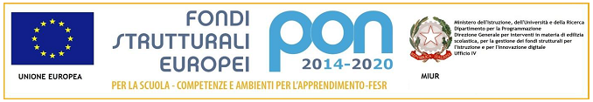
1° CIRCOLO DIDATTICO “M. Montessori”
Mola di Bari
Via E. Toti, 51 - 70042 Mola di Bari (Ba) tel. 080/4733752 - fax 080.4743647
Cod. mecc. BAEE124007 - Cod. fisc. 80001690728
Indirizzo PEC: baee124007@pec.istruzione.it - Indirizzo mail: baee124007@istruzione.it

Prot. n. 4744/B32 Mola di Bari, 14 settembre 2016

Ai docenti scuola Primaria
p.c. A tutti i docenti
p.c. al D.S.G.A.

Al Sito web

Circolare n. 7

Oggetto: Formazione utilizzo laboratori linguistici - docenti scuola Primaria
Con la presente si comunica che, come concordato con il dott. Dormio, nelle date sotto indicate avrà luogo il secondo incontro formativo sull’utilizzo dei laboratori linguistici:
- Mercoledì 21 settembre, dalle ore 16 alle ore 20 - plesso Montessori;
- Giovedì 22 settembre, dalle ore 16 alle ore 20 - plesso De Filippo.
I docenti di scuola Primaria sono invitati a partecipare.

Il Dirigente Scolastico
f.to Porziana Di Cosola
Firma autografa sostituita a mezzo stampa
ex art. 3, c.2, D.Lgs. n. 39/93

